Internationale Simon-Mayr-Gesellschaft, Hohe-Schul-Str. 4, 85049 Ingolstadt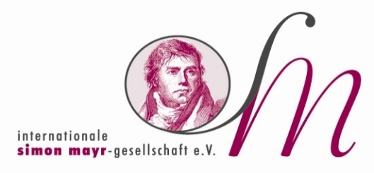

Anmeldung
zur Mitgliederreise nach Bad Wildbad
vom 15. – 17.07. 2022

Hiermit melde ich verbindlich _____ Person(en) zur Teilnahme an der o.g. Reise an

Name(n) der teilnehmenden Person(en):

1. ______________________________________

2. ______________________________________

Gewünschte(s) Zimmer:
_______ DZ _______ EZ

Für Rückfragen bin ich telefonisch zu erreichen unter der

Nr. ___________________, ggf. Mobiltelefon _____________________
Name: ____________________________________
Vorname: ____________________________________
PLZ / Wohnort, Straße _______________________________________
E-Mail: _______________________________________

Ort, Datum ___________________ _________________________ Unterschrift, auch i.V.

Anmeldeschluss: Montag, 04. April 2022

